**Ortogonális Triangularizáció  
 Givens Eljárással**

# Bevezetés

Az adott tengely körüli adott θ szögű síkbeli forgatásoknak megfelelo ortogonális mátrixokat elemi forgatómátrixoknak nevezzük. A forgatómátrixok használhatók numerikus matematikában is. Tetszőleges A ∈ Rn×n mátrix ortogonális-trianguláris fölbontása előállítható elemi forgatómátrixokkal végzett szorzások segítségével. A feladat megírni két scriptet amelyek forgatómátrixot gyártanak az adott mátrixhoz, illetve QR fölbontást hajt végre az adott mátrixon a forgatómátrix segítségével.

# Givens forgatómátrix előállítása

Ezek a forgatómátrixok úgy néznek ki mint az egységmátrixok. Annyiban térnek el, hogy az eredeti mátrixban kinullázandó elem sor és oszlop indexe paraméterként van adva a forgatómátrixnak, ezeken a pozíciókon a forgatómátrix rendre a cosθ, sinθ, -sinθ és a cosθ értékeit tárolja.

# QR fölbontás Givens mátrixokkal

Az elemi forgatómátrixokat használjuk fel az eredeti mátrix ortogonális-trianguláris felbontására. Az eredeti mátrixot beszorozzuk balról az összes ilyen mátrixszal. E következtében két mátrixot kapunk, az egyik ortogonális, a másik pedig fölső trianguláris. Ezeket összeszorozva visszakapjuk az eredeti mátrixot.

# Tesztelés

A megírt függvényt össze kell hasonlítani a gyakorlaton megírt Householder QR fölbontó függvénnyel, illetve a matlabba beépített qr függvénnyel. Ezeket futási idő és pontosság szempontjából. Harminc véletlenszerűen generált és különböző méretű mátrixra le kell tesztelni az elkészült eljárást. Ez összesen 12 ábrát fog eredményezni.

## GQR vs HQR

#### Futási idő

* 10 egész számokat tartalmazó mátrixra:  
  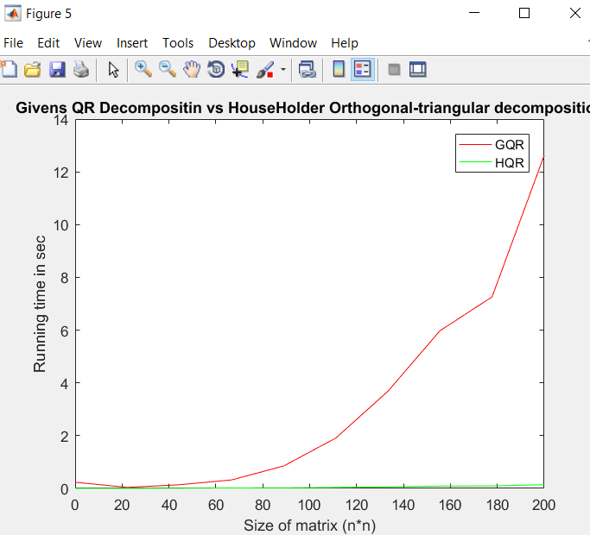  
  Látható, hogy a GQR sokkal rosszabb futási időben mint a HQR
* 10 darab valós számokat tartalmazó mátrixra:  
  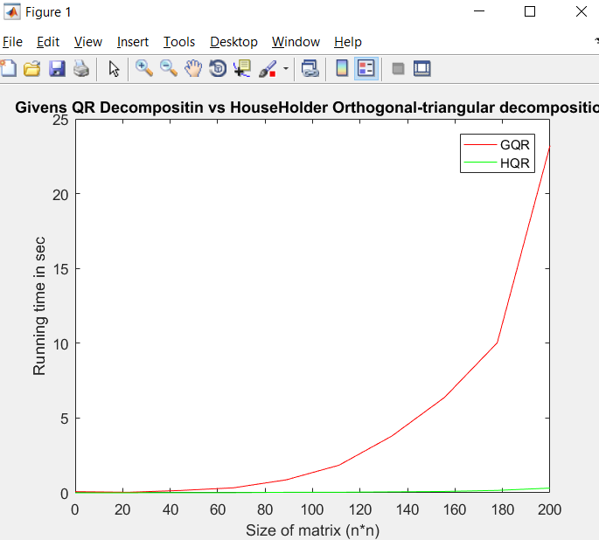
* 10 darab az [1 1000] intervallumból véletlenül választott egész számokat tartalmazó mátrixra:  
  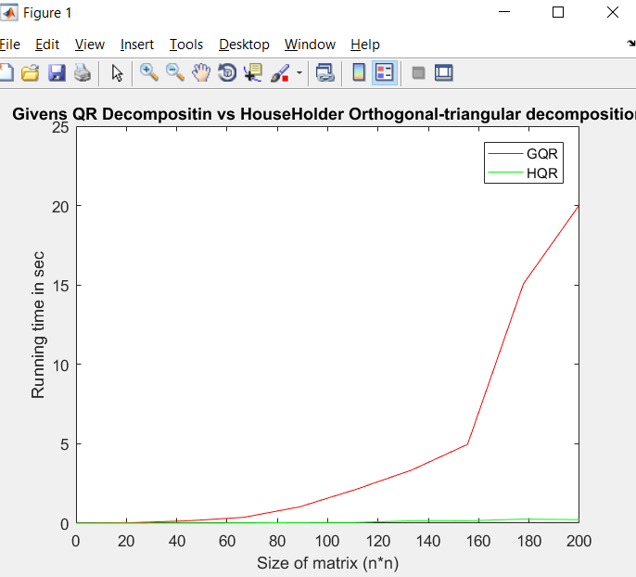

#### Pontosság

* 10 egész számokat tartalmazó mátrixra:  
  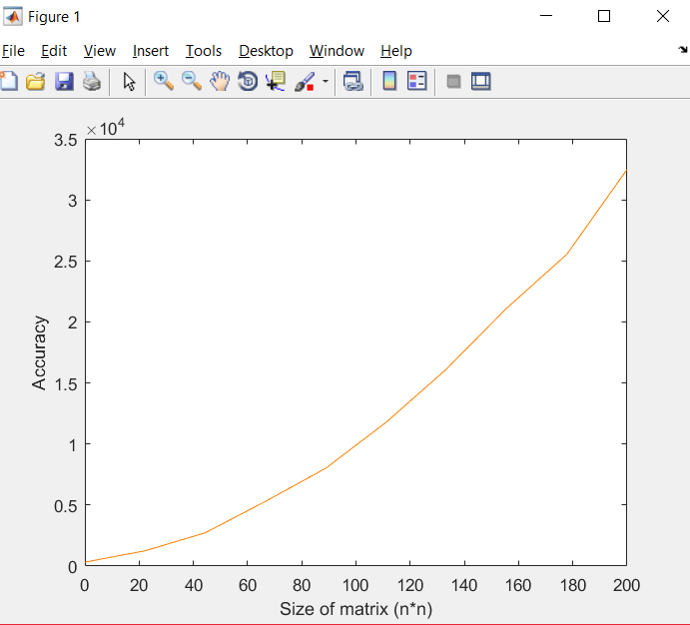
* 10 darab valós számokat tartalmazó mátrixra:  
  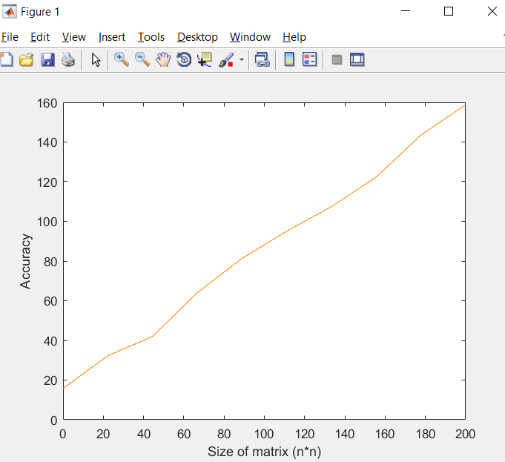
* 10 darab az [1 1000] intervallumból véletlenül választott egész számokat tartalmazó mátrixra:  
  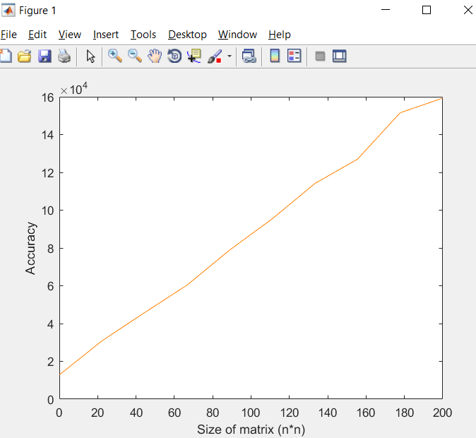

## GQR vs qr

#### Futási idő

* 10 egész számokat tartalmazó mátrixra:  
  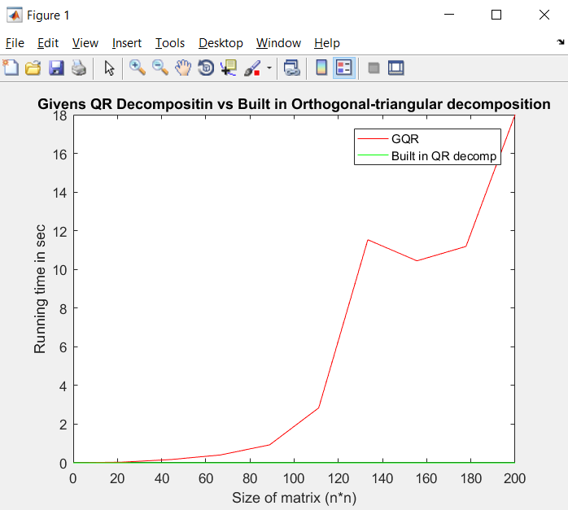  
  Látható, hogy a matlab optimalizál a mátrixon ahol tud, így sokkal gyorsabb mint az általam megírt GQR fölbontás.
* 10 darab valós számokat tartalmazó mátrixra:  
  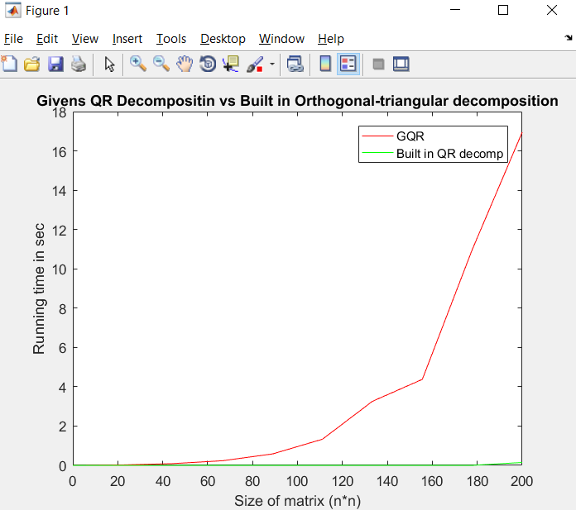  
  Látható, hogy valamivel gyorsabban lefutott a GQR függvény mint az előbb, azonban beépített még mindig túlszárnyalja az enyémet.
* 10 darab az [1 1000] intervallumból véletlenül választott egész számokat tartalmazó mátrixra:  
  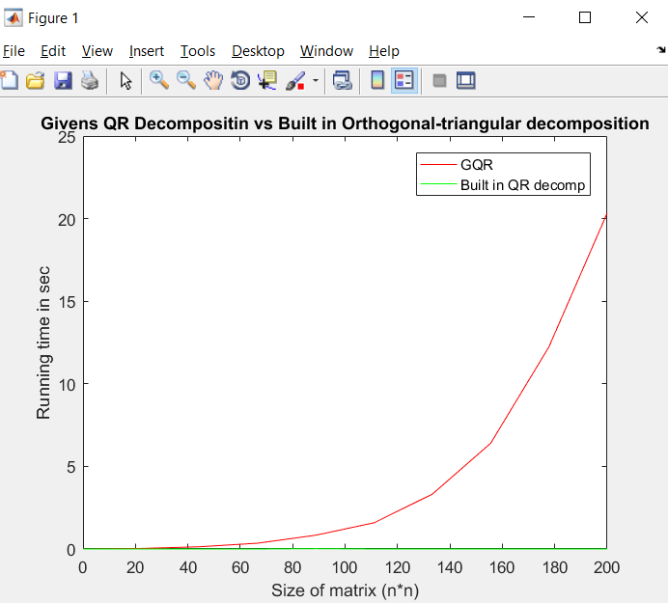

#### Pontosság

* 10 egész számokat tartalmazó mátrixra:  
  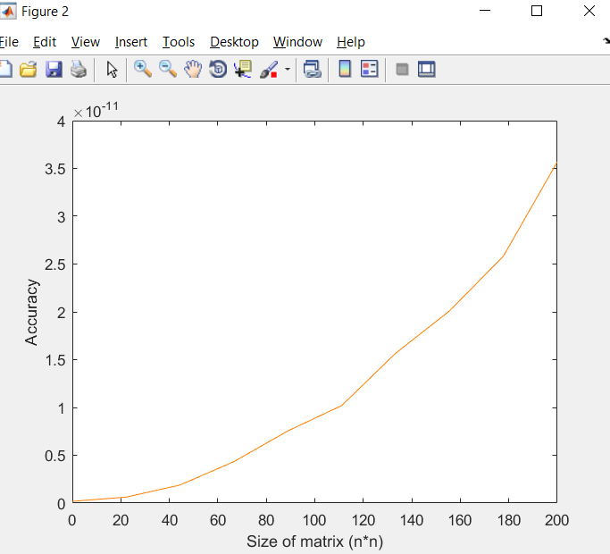
* 10 darab valós számokat tartalmazó mátrixra:  
  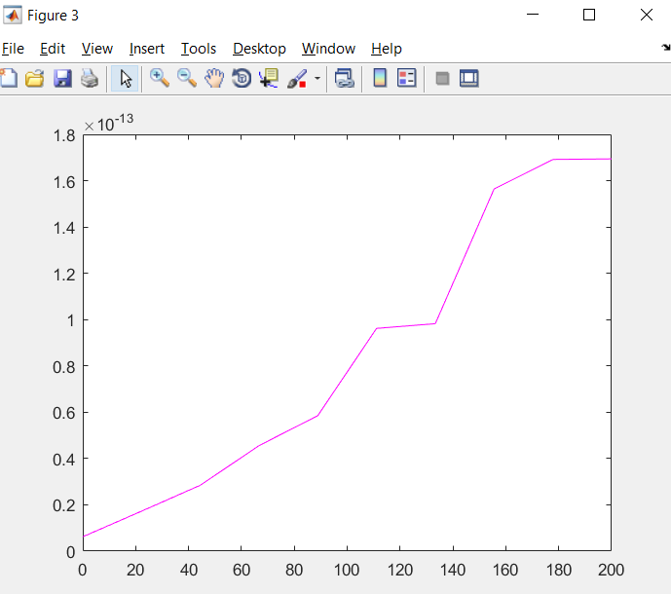
* 10 darab az [1 1000] intervallumból véletlenül választott egész számokat tartalmazó mátrixra:  
  